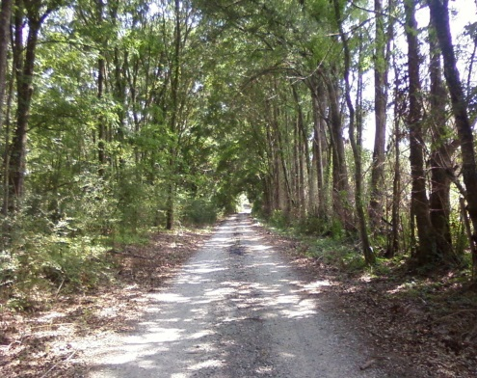

**Ministry Service:** Participants will work in the Northwest area of the Dioceses of St Augustine.

-Los participantes colaborarán en la misión de Oeste de la Diócesis de San Agustín.

**Community Life:** Participants support each other by working, living together, daily prayer, daily household tasks, and recreational time enjoying the surrounding country area’s attractions.

-Los participantes se apoyarán mutuamente en el ministerio, viviendo en comunidad, oración diaria, quehaceres de casa, y compartiendo momentos de diversión juntos en paseos comunitarios en las atracciones de alrededor.

**Spirituality:** Participants will have time to reflect on their experience in the program while exploring vocational options.

-Los participantes tendrán tiempos de reflexión durante su experiencia de verano mientras exploran las diferentes opciones vocacionales.

[**Apply now for the Summer Mission Program**](http://claretianvocations.claretians.org/site/PageServer?pagename=voc_summerministry_contactus)

**APLICACION**

<http://www.claretiansisters.org/english/english.html>

* Only completed applications will be considered. Completed applications must include: application form (submitted by mail or through email), three completed recommendation forms, and a phone interview. You will be notified of the decision by letter, phone, or email and if accepted, you will be sent specific directions and instructions.

**Cost:**

* Transportation to Mayo in north Florida and a donation of $50.00 for the expenses.
* Insurance is not provided will be better if you have one.
* Airports’ Driving Distance:
  + Miami or Fort Laudedale (7-6 hours)
  + Orlando (3 ½ hours)
  + Jacksonville, (2 ½ hrs)
  + Tallahassee or Gainesville (1 ½hour)

In any last case we can make arrangements with those far airports.



**DEADLINE>>>>**

**Ultimo dia para registrarse >>>>**

**June 10 2014**

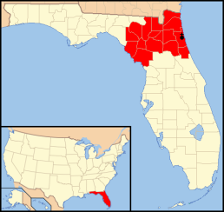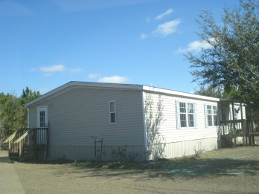

# **Claretian Missionary Sisters Summer Mission Program**

# **Sister Lili Tututi RMI**

2325 NE CR400, Mayo, Florida 32066

(386) 294-2126

(386) 330-4527

[lili@claretiansisters.org](mailto:lili@claretiansisters.org)

<http://www.claretiansisters.org/english/english.html>

OUR BLOG

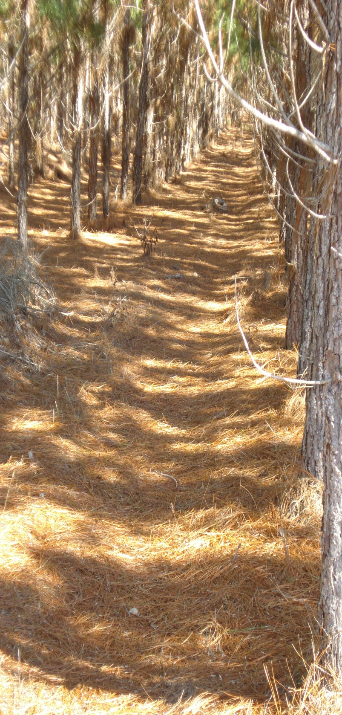

***Claretian RMI Youth Summer Mission Experience***

***La Experiencia Misionera CLaretiana de Verano***

**“Freely you have received, freely give.”(**[**Matt 10:8**](http://biblia.com/bible/ylt/Matt%2010.8)**)**

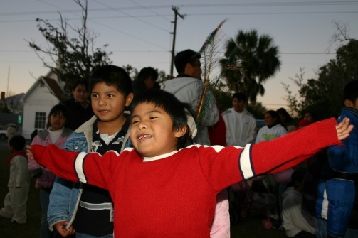**“Den Gratis lo que gratis han recibido.”**

**(Mt. 10, 8)**

**Are you seriously embracing your life and want to follow Jesus?**

**Eres una Joven que toma en serio su vida, y quiere seguir a Jesús sirviendo a los demás?**

**LIVE THE EXPERIENCE AS A DICSIPLE of JESUS……**

**VIVE LA EXPERIENCIA DE SER DISCIPULA DE JESUS ……….**

***At: Mayo, Florida***

***July 10-20***.

***A Claretian Missionary Experience***

***Una Experiencia Misionera Claretiana***

*.*

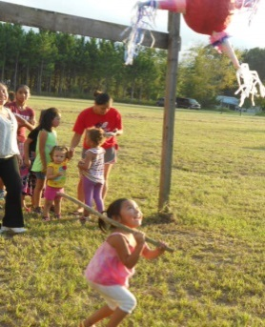

**The Claretian Missionary**

**Summer Program** provides

an experience of ministry,

service, community life, prayer life and spirituality that helps deepen one’s sense of vocation in an environment that cultivates personal growth.

Every person has a vocation. Whether we choose to be a lay person or a religious, each one of us is called to a life of service and commitment based on the values of the Gospel.

This program is designed to help YOUNG Women ages 18-30 to discover a deeper sense of their Christian call to serve and to enhance the gifts that God instills in each person.

**Ministry Opportunities:**

This program will be arranged based on the

needs of the communities we will be working

with it.

Through these activities and time shared, the

Claretian Missionary Sisters hope to help

participants experience how their gifts may

serve the community to bring hope and joy.

Examples:

* Migrant life style and work on fields,
* Summer Camp Activities with children
* Youth ministry
* Social justice
* Visiting families
* Visiting Elderly

**Requirements:**

* Participants should be able to live in community with other participants and Claretian sisters.
* Orientation and final evaluation as an important part of the program.

ANNOUCING THE GOSPEL with the poor

Anunciando el Evangelio

Con los más pobres

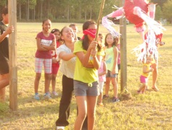*Everything is possible. Only what you need is to have the courage by jumping into the experience*

**El Programa de Misión en Verano preparado por las Misioneras** busca dar una experiencia de servicio, comunidad, y vida de oración en un ambiente que ayude a profundizar la vocación que Dios ha dado a cada persona y le ayude a cultivar personalmente su relación con Dios. Cada persona tiene una vocación, ya sea que haya sido llamada a una vida laica o consagrada. Todos hemos sido llamados a una vida de servicio y compromiso basado en los valores del Evangelio.

Esta experiencia es para JÓVENES de 18 a 30 años de edad dispuestas descubrir el valor de la vocación dada a cada persona como don de Dios y para ayudarles a descubrir los dones que cada una tiene y ponerlos al servicio de los demás.

Este programa no pretende que tú seas una monja sino que tengas la oportunidad de experimentar la vida misionera Claretiana compartiendo nuestra vida y misión de servicio a los más necesitados.

**Oportunidad de Ministerio:**

Será en base a las necesidades de las comunidades con las que compartimos nuestra misión.

A través de estas actividades realizadas y el tiempo compartido, las Misioneras Claretianas desean que los participantes experimenten como sus dones sirven para traer a estas comunidades esperanza y gozo.

Por ejemplo,

* compartir la vida de los trabajadores migrantes, su trabajo en el campo,
* trabajar con niños,
* jóvenes,
* ancianos,
* trabajo social de justicia,
* visita a las familias y los barrios de alrededor.

**Requisitos:**

Cada participante deberá estar dispuesta a vivir en comunidad con otras jóvenes participantes y con las Misioneras Claretianas. Deberá estar dispuesta a servir y participar en todo.

Al comienzo y final del programa tendremos una orientación y evaluación de la experiencia como parte importante de PROGRAMA DE VERANO.

*Todo es posible para el que tiene el valor de saltar y vivir la experiencia.*

MCj03973760000[1]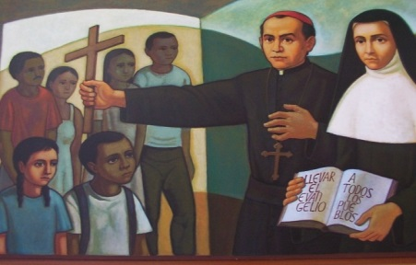

**PRAYING**

**ORANDO**

**LEARNING from the EXPERIENCE - Aprendiendo de la EXPERIENCIA**

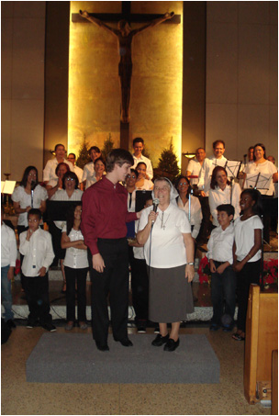

**SHARING YOUR FAITH**

**Compartiendo tu FE**

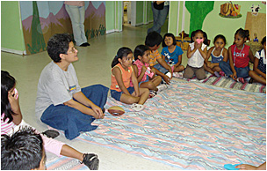

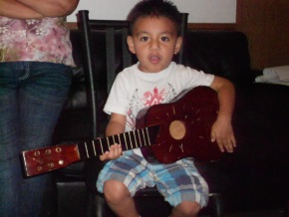

**USING YOUR TALENTS**

**UTILIZANDO TUS TALENTOS**

